Экскурсия к пожарному щиту
Как обезопасить детей, как научить их необходимой осторожности в обращении с огнем? Всему этому детей нужно учить с дошкольного возраста.
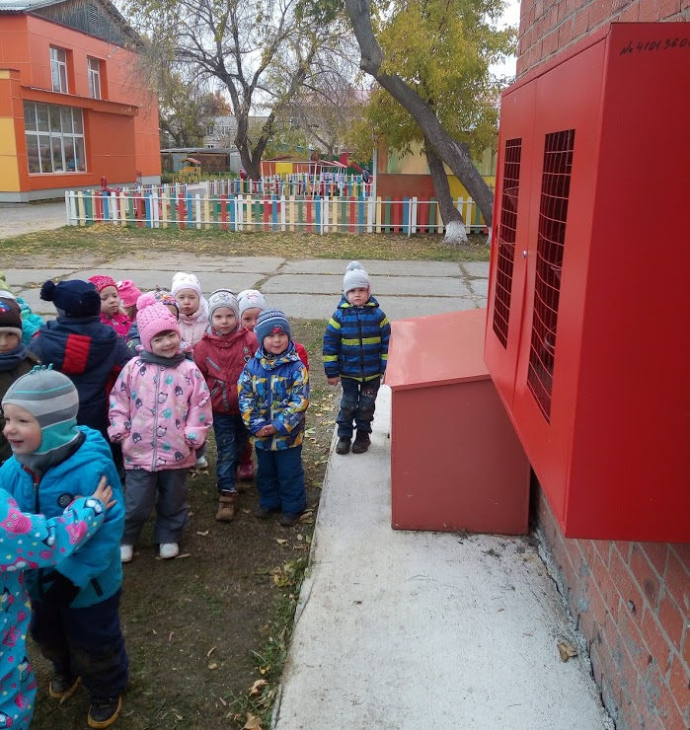
У детей средней группы «Осьминожки» прошла экскурсия к пожарному щиту.
Цель экскурсии - познакомить детей с пожарным щитом, каким инвентарём он укомплектован, с предметами пожаротушения, правилами пользования ими при тушении пожара.

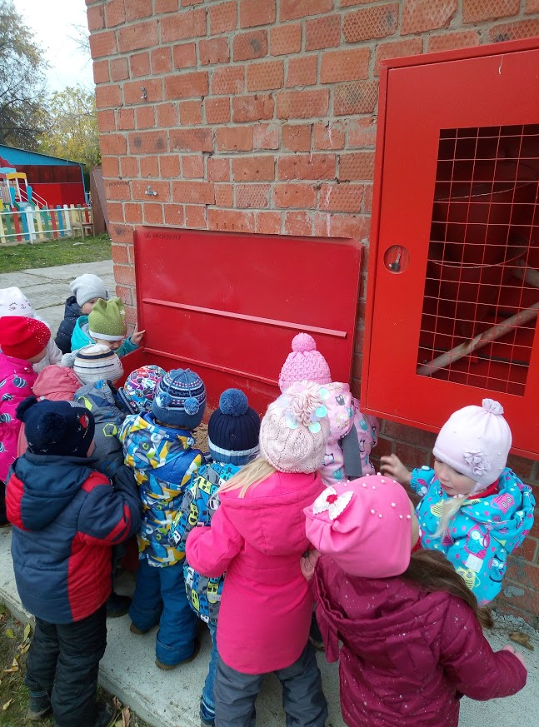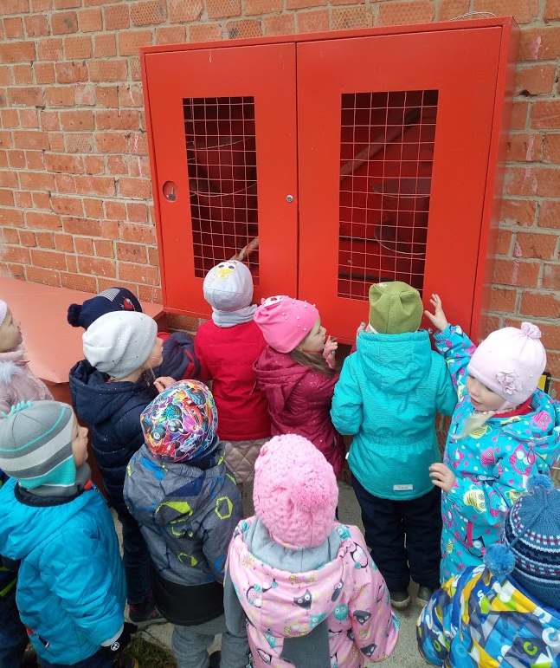
Во время экскурсии дети закрепили новые слова: пожарный щит, лом, багор, огнетушитель, повторили правила поведения во время пожара и номер пожарной службы – 01.
Экскурсию провела воспитатель Девятьярова М.В.

